标题：我是一名快递员
我是一名普通的EMS快递员，一说到快递员，很多朋友都对快递员有着不同的看法。有些朋友认为我们的薪水很高，有些朋友觉得我们都是急性子，还有些朋说EMS的快递小哥都很帅。相信不少人的手机里面都会存上了我兄弟们的电话，虽然咱们经常见面，但是你能有多了解我呢？咱们可以说是“最熟悉的陌生人”了。

我们是城市的活地图
熟悉一个城市最好的方法，就是去这个城市做一名EMS的快递员。我们每天穿梭在城市的大街小巷，走遍每一个角落。如果你来到一个陌生的城市做一名EMS的快递员，不出一个月，城市的每个角落都能印在你的心里。
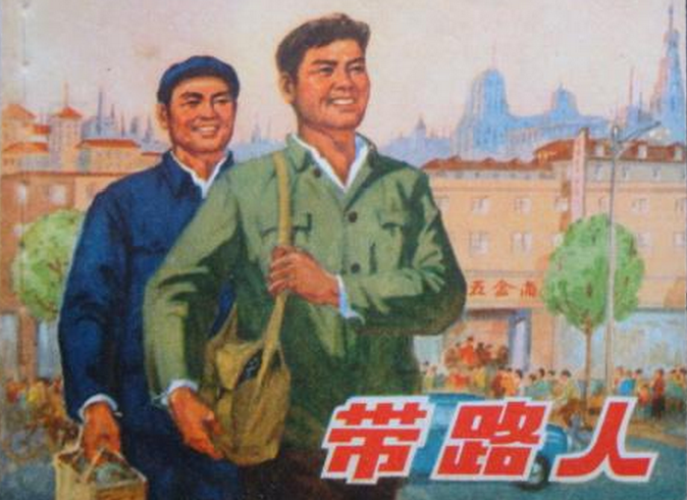

我们是骑电动车的赛车手
我们在路上的时间少一点点，你就能快一点点的收到你的EMS快递。每个路口的信号灯，就是我们的发令枪，每当绿灯亮起，EMS的快递小哥就开始与时间赛跑。每年骑车的里程不绕个地球两三圈，你都不好意思跟同行打招呼。
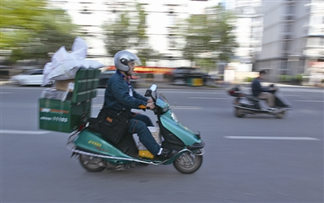

我们是大力士
作为一名EMS快递小哥，每个人都有一身的肌肉，人鱼线我们早就练出来了。每当碰到大件的快递，就是我们一展身手的时候。记得去年双11有位朋友定了台洗衣机，这位仁兄的楼里可没有电梯，我们的同事硬是一口气把一台洗衣机抗上了6楼。


我们是地道的大美食家
为了节约等待的时间，每次都是等到人少的时候我们才去吃饭，这时候一家既实惠又美味的路边小店就成了我们的选择。经过这几年的“品尝”，谁家的拉面筋道，谁家煎饼的薄脆又香又酥，谁家的卤蛋味道正宗，我们都知道。
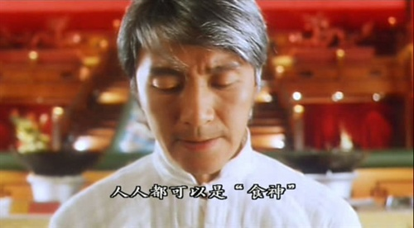

我们是新年的快乐使者
过年时候最郁闷的是什么？年终奖都发了，想上网败家，结果很多店家却说:亲，没发发快递了哦～您可千万别郁闷，这时候你可以理直气壮的告诉店家:给朕发EMS!EMS快递小哥可是一年365天全年不休息，过年照样让你收快递！快去买买买！
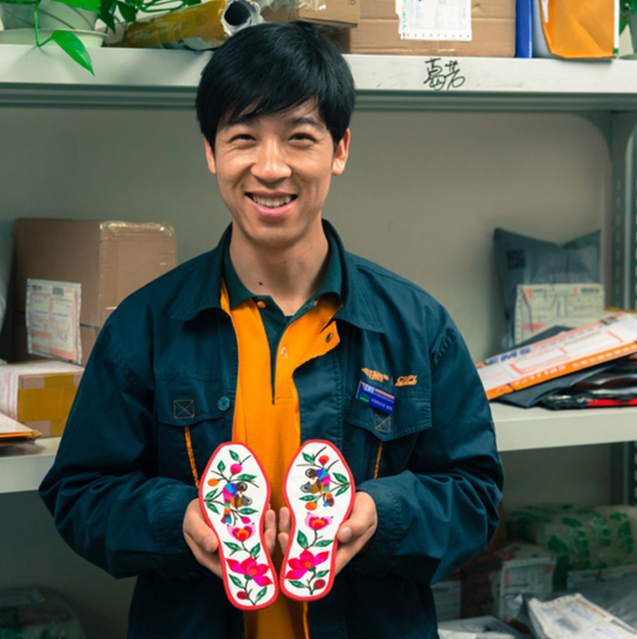

说了这么多，你是不是觉得我们更加可爱了？
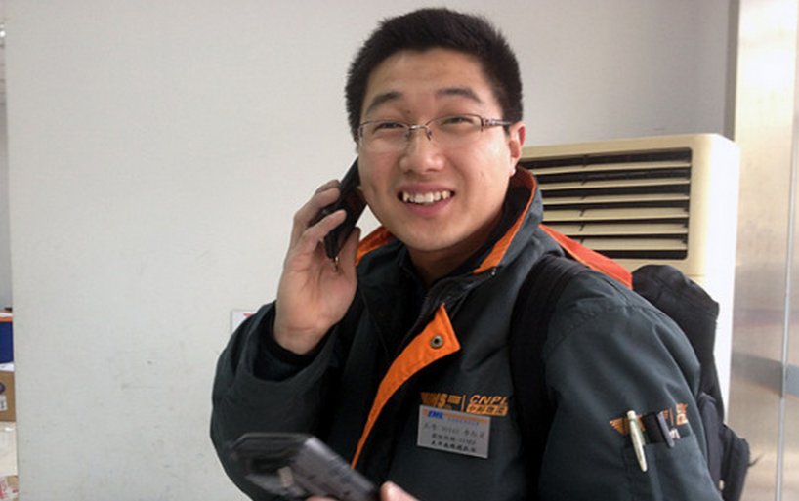

转发语：
如果你的男朋友在EMS送快递，你就嫁了吧！
虽然很幽默，但是心里酸酸的。
各位EMS的快递小哥，你们辛苦了！
你们才是我们的榜样！
过年了，当EMS的小伙把快递送到你手里时，记得给他们送上一句新年的问候！

